PROGRESSÃO DOCENTE – DIGITAL

Prezado Professor, informamos que foi publicada a Resolução Nº 035/2018 - CONSEPE que estabelece critérios e procedimentos para a Progressão por Desempenho na carreira de Professor de Ensino Superior, disponível em: http://secon.udesc.br/consepe/resol/2018/035-2018-cpe.pdf.
O CRH desenvolveu o presente manual, com um passo-a-passo, no intuito de auxiliá-lo em sua solicitação.
Lembramos que é de reponsabilidade do docente controlar as datas de suas progressões.

Passo 1 – Verificação da data de direito da Progressão:

Verificar no Sistema de Portarias da UDESC a última portaria de movimentação na carreira para saber sua data de direito. A Consulta de Portarias pode ser realizada através dos seguintes endereços:

*Portarias emitidas até Fevereiro de 2017:

http://portaria.sistemas.udesc.br/consulta/ - Informar o nome ou a matrícula no campo "Texto/ Assunto", clicar em "consultar".

*Portarias emitidas a partir de Março de 2017:
http://sigrhportal.sea.sc.gov.br/sigrhnovoportal/atos/#/atos-filtros​ - Informar o nome ou a matrícula no campo "Texto/ Assunto". Clicar em "Buscar".

Passo 2 – Acessar o Sistema de Gestão de Protocolo Eletrônico - SGP-e (clique aqui)

IMPORTANTE:
*O acesso ao SGP-e deverá ser feito com o Login e Senha do servidor interessado, pois o processo deverá ser assinado digitalmente.

*O Login é o número do CPF e a senha deve ser solicitada diretamente ao suporte do SGPE através do e-mail sgpesuporte@sea.sc.gov.br.

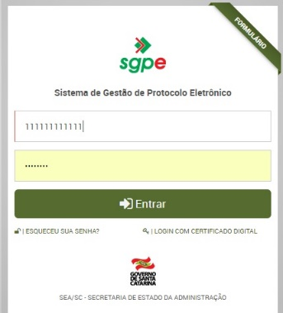

Passo 3 – Cadastro de Processo Digital

Na página principal, clicar em “Menu” e em “Cadastro Processo Digital”

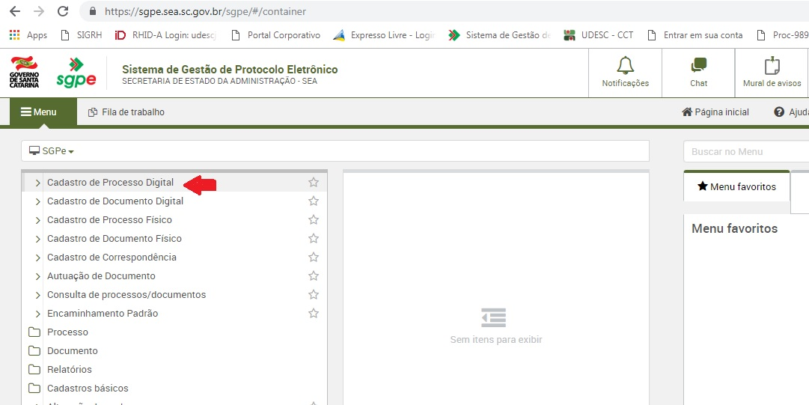

- Na tela seguinte em “Assunto” digite:
Assunto: 2734 - Progressão por Desempenho Docente/Técnico da UDESC
Classe: 24 - Formulário de progressão funcional.

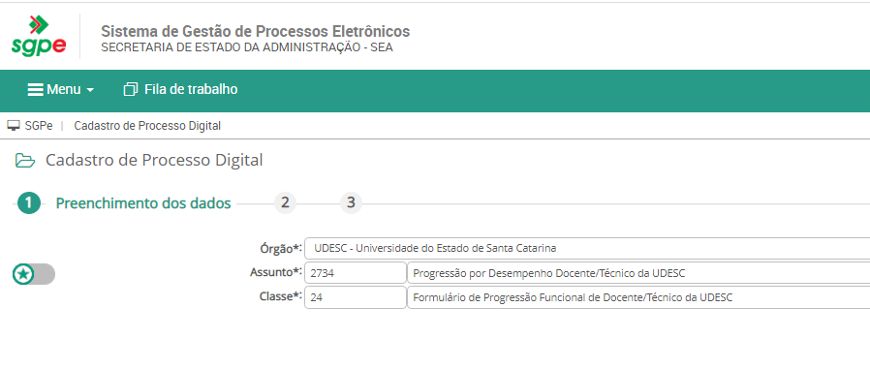
Na tela seguinte:

Selecione o Tipo de Progressão: Docente
Confira os dados do solicitante – CPF, Solicitante e Departamento
Preencha seu número de matrícula com o dígito e o vínculo, nesta ordem (nove números), sem espaço ou traço
Assinale todas as Declarações que aparecerem

- Clique em Realizar Solicitação

Obs.: Caso seu usuário não esteja aparecendo, favor realizar o Cadastrar Solicitante, salvar e Carregar, conforme orientação constante na página

Na próxima página:

Clique no botão Peças

Na próxima tela
Selecione a peça: “Formulário de Cadastro”
Clique em “Assinar Peça” – segundo botão, canto inferior

Irá aparecer a seguinte tela:

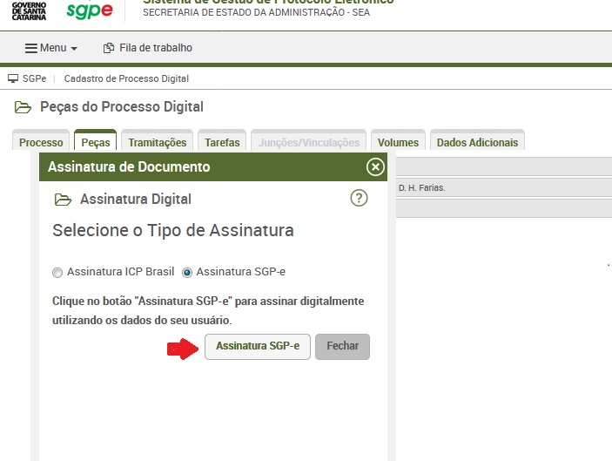
Clique em “Assinatura SGP-e”.

Se for a primeira vez que você utiliza a assinatura digital do SGP-e, aparecerá a tela seguinte para dar ciência sobre o termo de responsabilidade.

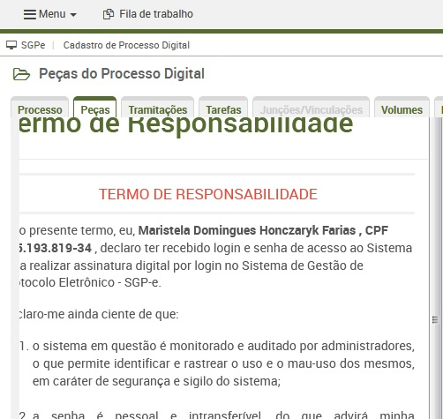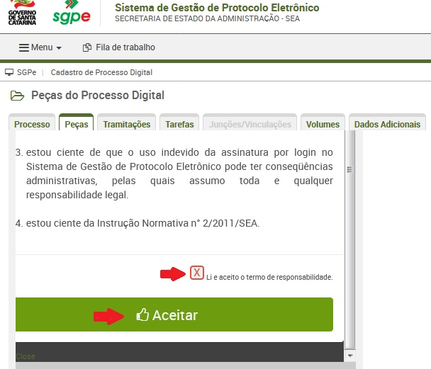

Clique em “Li e aceito o termo de responsabilidade”.
Clicar em “Aceitar” .

Na tela seguinte você verá o processo já com a assinatura digital (ao lado direito) no requerimento e no canto superior

Na mesma página, clique em “Mais ações”e selecione “Encaminhar”

Passo 4 – Encaminhar o Processo para o CRH - Setorial

- Após clicar em “Encaminhar” aparecerá a seguinte tela, preencha conforme informações abaixo:

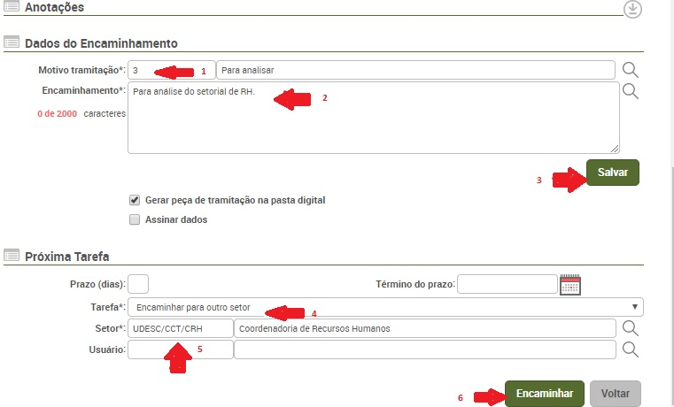

Motivo Tramitação: Digite “3“ no primeiro campo e dê um “tab” – deverá aparecer “para analisar”
Encaminhamento: Digite “Para análise do setorial de RH”
Clicar em “Salvar”

Próxima Tarefa: selecione nas opções: “Encaminhar para outro setor”
Setor: digite no primeiro campo “UDESC/SIGLADOCENTRO/CRH” e dê um “tab” (ex.udesc/ceavi/crh)
Clique em “Encaminhar”

SEU PROCESSO DE PROGRESSÃO 100% DIGITAL
FOI CONCLUÍDO COM SUCESSO!

